单位就业登记新流程

每次进行新增人员登记时，应先将“姓名+身份证号”发送至szrf5105821@163.com,收到回复后按提示进行就业网上登记。

登录新网址：http://103.239.153.109/sdggfw/index.action（山东人社省集中公共服务信息系统）
进入“山东公共就业人才服务网上服务大厅”页面
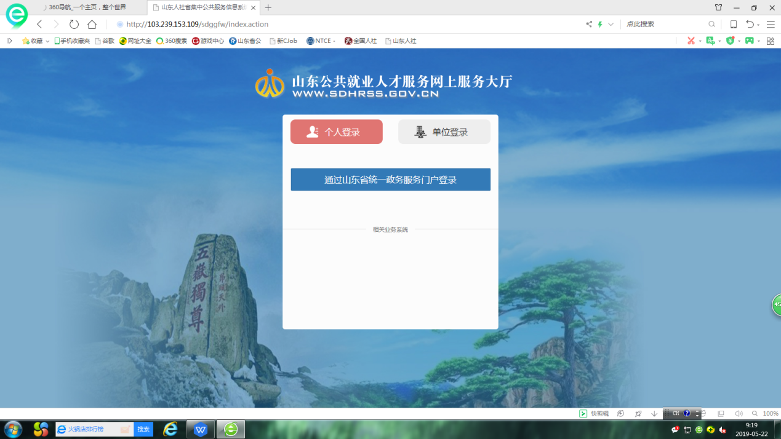

点击“单位登录”（首次登录在页面的右下角进行“点此注册”），注册后进行登录

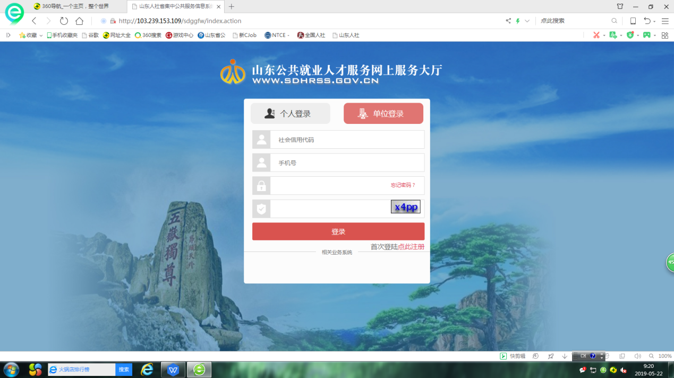

进入公司主页面（首次需要进行“绑定”）

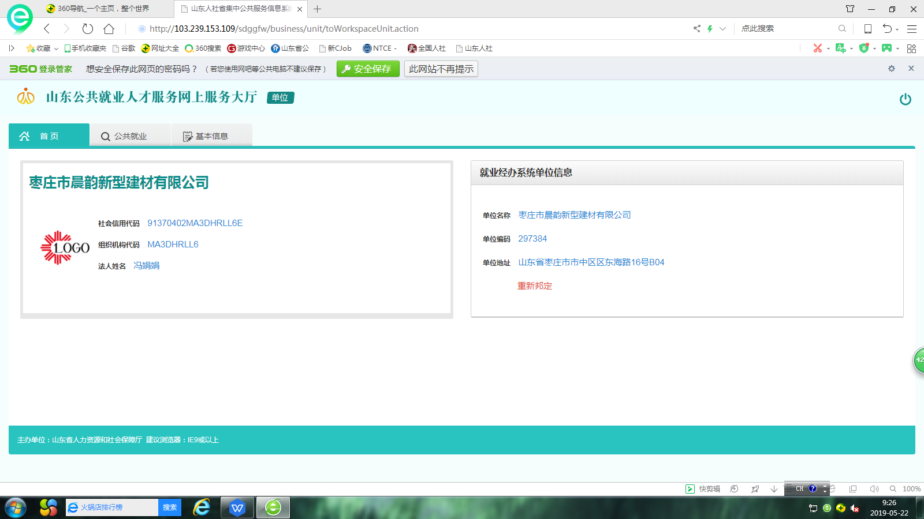

点击“公共就业”，进入公共就业页面→业务办理→单位就业登记

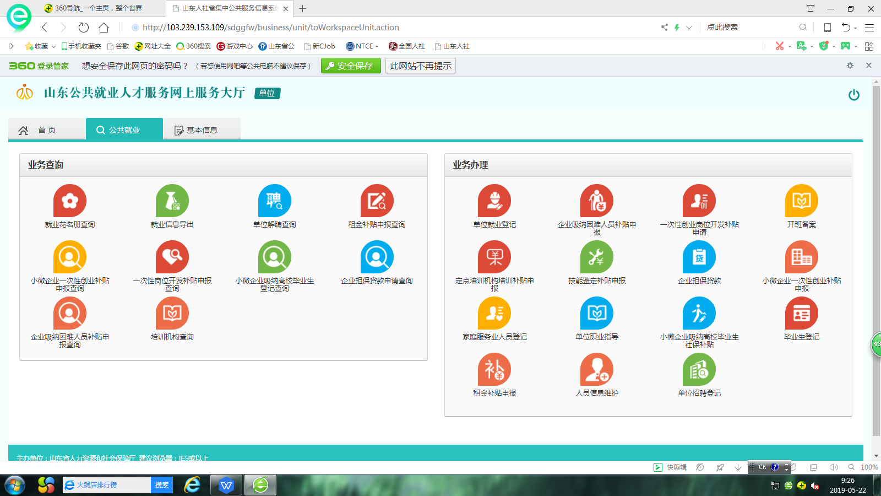

输入新增就业人员身份证号码→点击下一步（*号是必填项，劳动合同日期成灰色单击也可录入）→输入完成点击“提交”

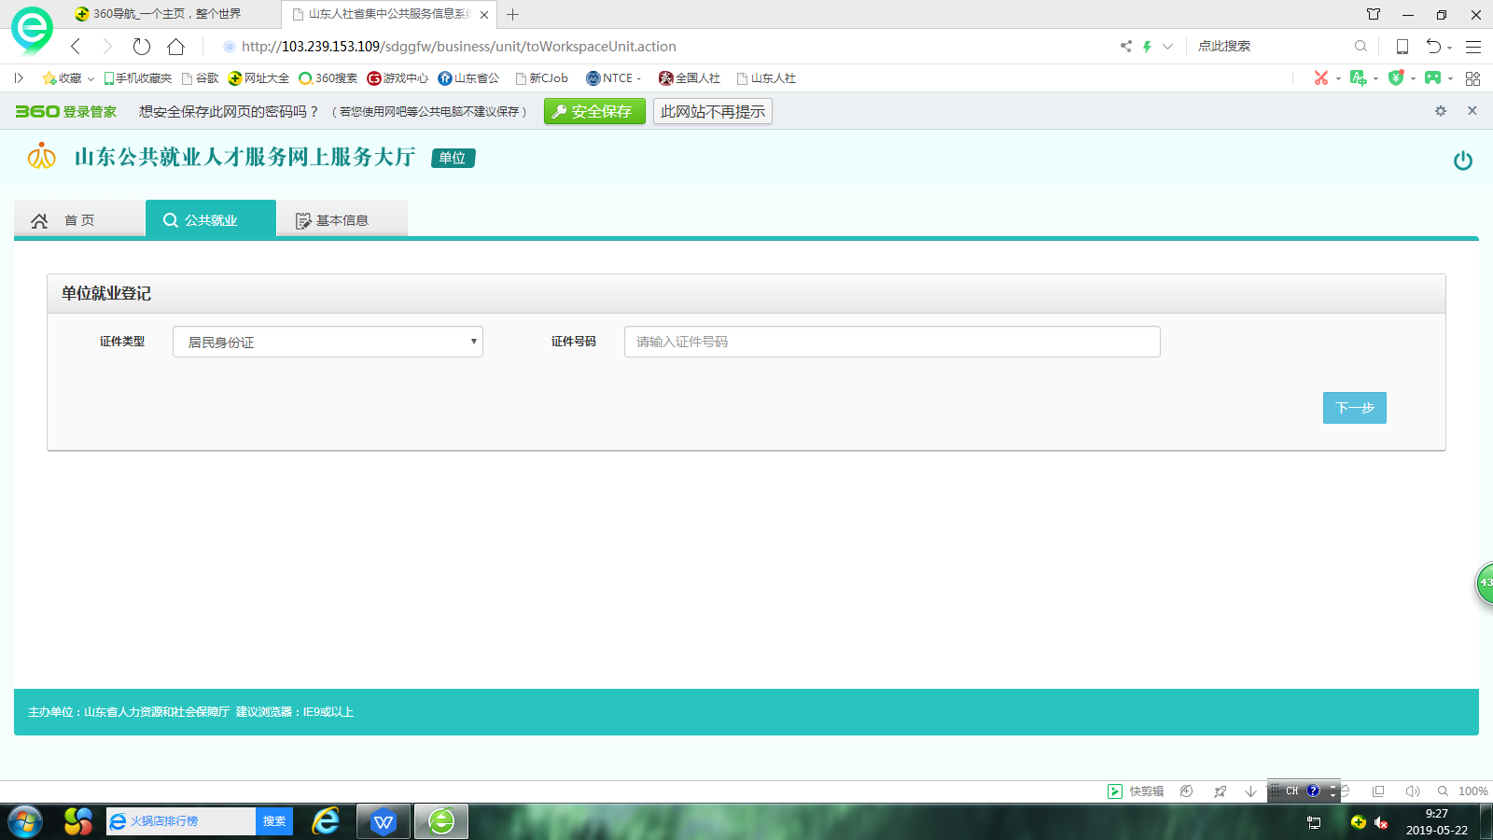

注：如前期人员信息不完善，系统会提示该人员回到主页进行“人员信息维护”（首页“公共就业”→业务办理→人员信息维护）

新增人员全部输入完毕后，回到“公共服务”首页→业务查询（页面左侧）→就业信息导出

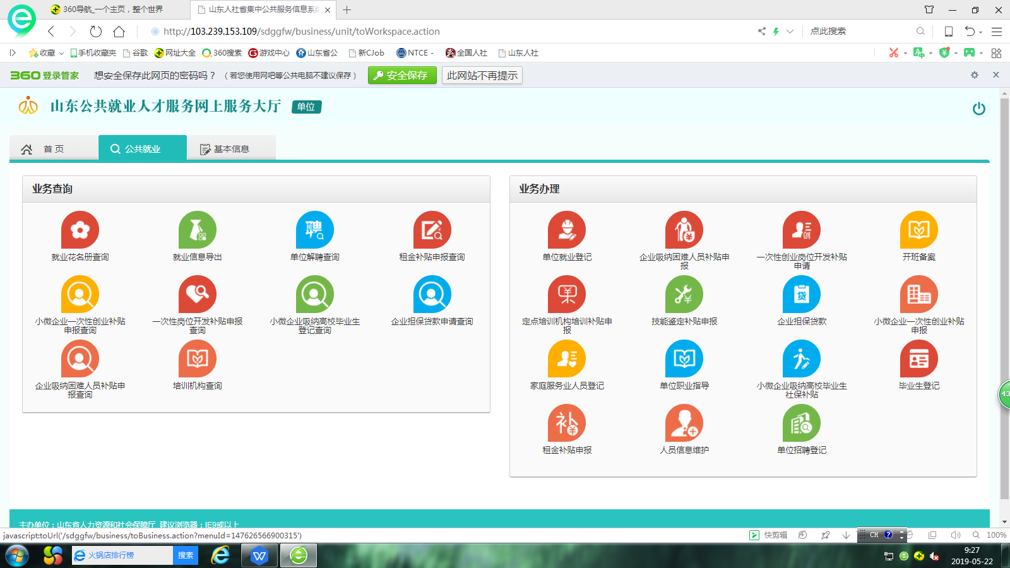

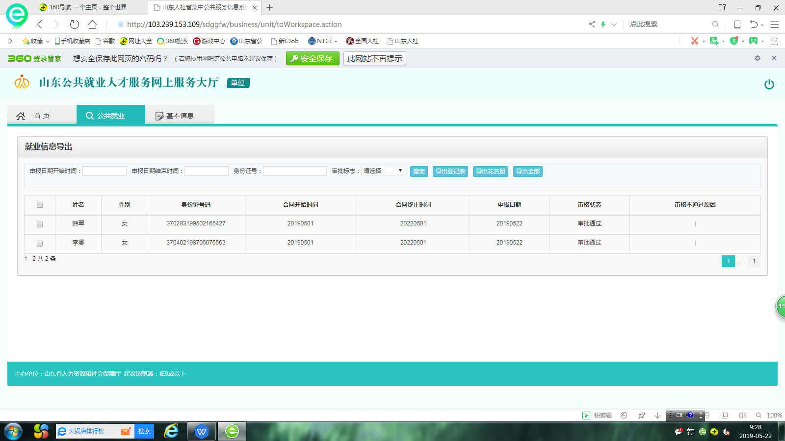

选中需新增就业人员，导出就业登记表（一人二份）和就业花名册（一式两张），贴上1寸照片2张（不限底色），盖上单位公章，方可上前台办理就业登记业务

